Анкета животного без владельца от 24.03.2023г.

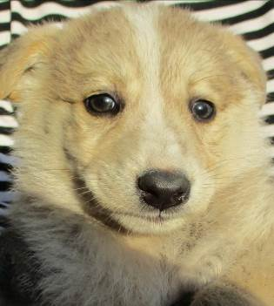 | Дата отлова, место (район, улица, дом) | Красноармейский район, ул. Моисеенко
 | Пол животного | Самка – 1337/2023
 | Дата вакцинации | 04.04.2023 г. - Рабикан
 | Дата кастрации/стерилизации | 04.04.2023 г.
 | Дата выпуска, место (район, улица, дом) | 12.04.2023 г. – среда обитания
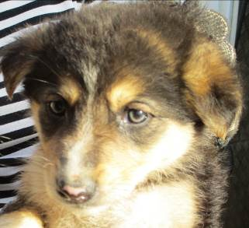 | Дата отлова, место (район, улица, дом) | Красноармейский район, ул. Моисеенко
 | Пол животного | Самец – 1329/2023
 | Дата вакцинации | 04.04.2023 г. - Рабикан
 | Дата кастрации/стерилизации | -
 | Дата выпуска, место (район, улица, дом) | 23.04.2023 г. - падеж
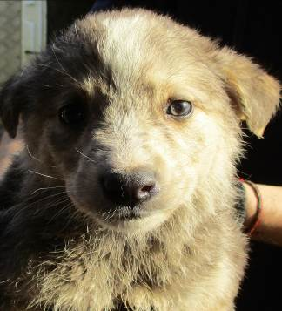 | Дата отлова, место (район, улица, дом) | Красноармейский район, ул. Моисеенко
 | Пол животного | Самец – 1336/2023
 | Дата вакцинации | 04.04.2023 г. - Рабикан
 | Дата кастрации/стерилизации | 04.04.2023 г.
 | Дата выпуска, место (район, улица, дом) | 12.04.2023 г. – среда обитания
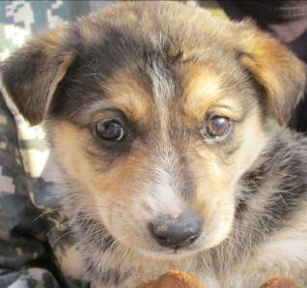 | Дата отлова, место (район, улица, дом) | Красноармейский район, ул. Моисеенко
 | Пол животного | Самка – 1333/2023
 | Дата вакцинации | 04.04.2023 г. - Рабикан
 | Дата кастрации/стерилизации | -
 | Дата выпуска, место (район, улица, дом) | 26.04.2023 г. - падеж
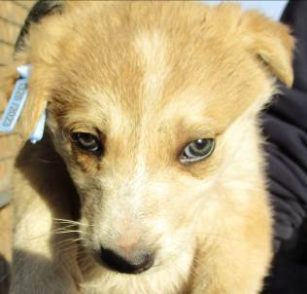 | Дата отлова, место (район, улица, дом) | Красноармейский район, ул. Моисеенко
 | Пол животного | Самка – 1328/2023
 | Дата вакцинации | 04.04.2023 г. - Рабикан
 | Дата кастрации/стерилизации | -
 | Дата выпуска, место (район, улица, дом) | 21.04.2023 г. - падеж
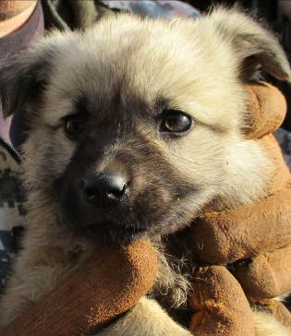 | Дата отлова, место (район, улица, дом) | Красноармейский район, ул. Моисеенко
 | Пол животного | Самец – 1331/2023
 | Дата вакцинации | 04.04.2023 г. - Рабикан
 | Дата кастрации/стерилизации | -
 | Дата выпуска, место (район, улица, дом) | 30.04.2023 г. - падеж
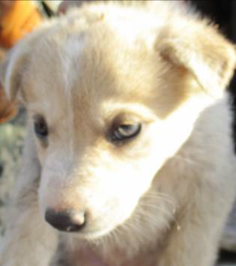 | Дата отлова, место (район, улица, дом) | Красноармейский район, ул. Моисеенко
 | Пол животного | Самка – 1330/2023
 | Дата вакцинации | 04.04.2023 г. - Рабикан
 | Дата кастрации/стерилизации | 04.04.2023 г.
 | Дата выпуска, место (район, улица, дом) | 12.04.2023 г. – среда обитания
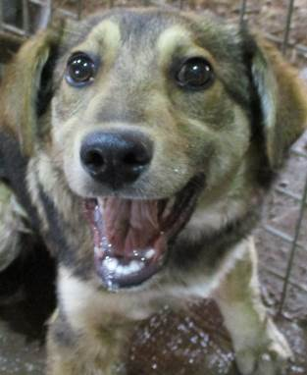 | Дата отлова, место (район, улица, дом) | Красноармейский район, ул. Моисеенко
 | Пол животного | Самка – 1319/2023
 | Дата вакцинации | 01.04.2023 г. - Биовак  04.04.2023 г. - Рабикан
 | Дата кастрации/стерилизации | 04.04.2023 г.
 | Дата выпуска, место (район, улица, дом) | 12.04.2023 г. – среда обитания
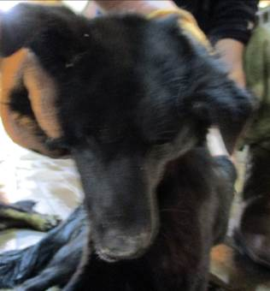 | Дата отлова, место (район, улица, дом) | Красноармейский район, ул. Пролетарская
 | Пол животного | Самка – 1312/2023
 | Дата вакцинации | 01.04.2023 г. - Биовак  04.04.2023 г. - Рабикан
 | Дата кастрации/стерилизации | 05.04.2023 г.
 | Дата выпуска, место (район, улица, дом) | 12.04.2023 г. – среда обитания
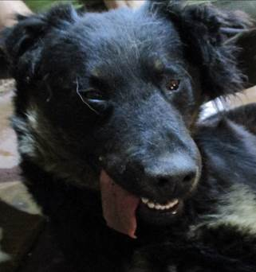 | Дата отлова, место (район, улица, дом) | Красноармейский район, ул. Пролетарская
 | Пол животного | Самка – 1313/2023
 | Дата вакцинации | 01.04.2023 г. - Биовак  04.04.2023 г. - Рабикан
 | Дата кастрации/стерилизации | 05.04.2023 г.
 | Дата выпуска, место (район, улица, дом) | 12.04.2023 г. – среда обитания
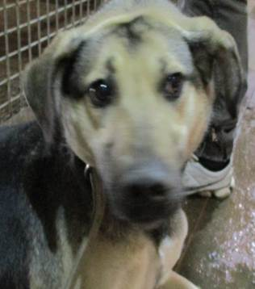 | Дата отлова, место (район, улица, дом) | Красноармейский район, ул. Композитора Танеева
 | Пол животного | Самка – 1314/2023
 | Дата вакцинации | 01.04.2023 г. - Биовак  04.04.2023 г. - Рабикан
 | Дата кастрации/стерилизации | 05.04.2023 г.
 | Дата выпуска, место (район, улица, дом) | 12.04.2023 г. – среда обитания

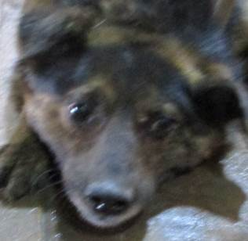 | Дата отлова, место (район, улица, дом) | Красноармейский район, ул. Композитора Танеева
 | Пол животного | Самец – 1317/2023
 | Дата вакцинации | 01.04.2023 г. - Биовак  04.04.2023 г. - Рабикан
 | Дата кастрации/стерилизации | 05.04.2023 г.
 | Дата выпуска, место (район, улица, дом) | 12.04.2023 г. – среда обитания
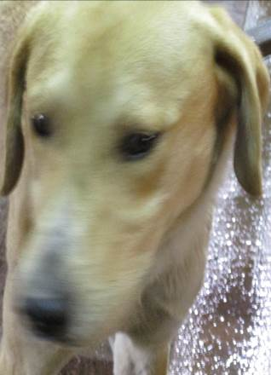 | Дата отлова, место (район, улица, дом) | Красноармейский район, ул. Композитора Танеева
 | Пол животного | Самец – 1316/2023
 | Дата вакцинации | 01.04.2023 г. - Биовак  04.04.2023 г. - Рабикан
 | Дата кастрации/стерилизации | 05.04.2023 г.
 | Дата выпуска, место (район, улица, дом) | 12.04.2023 г. – среда обитания
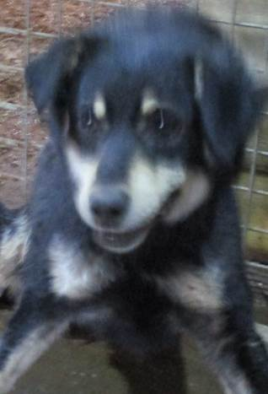 | Дата отлова, место (район, улица, дом) | Красноармейский район, ул. Композитора Танеева
 | Пол животного | Самец – 1318/2023
 | Дата вакцинации | 04.04.2023 г. - Рабикан
 | Дата кастрации/стерилизации | 04.04.2023 г.
 | Дата выпуска, место (район, улица, дом) | 12.04.2023 г. – среда обитания
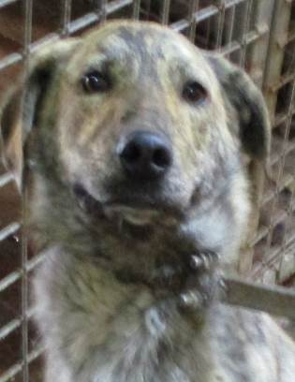 | Дата отлова, место (район, улица, дом) | Красноармейский район, ул. 40 лет ВЛКСМ
 | Пол животного | Самец – 1315/2023
 | Дата вакцинации | 04.04.2023 г. - Рабикан
 | Дата кастрации/стерилизации | 04.04.2023 г.
 | Дата выпуска, место (район, улица, дом) | 12.04.2023 г. – среда обитания
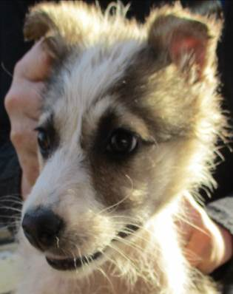 | Дата отлова, место (район, улица, дом) | Красноармейский район, ул. Вилянская
 | Пол животного | Самка – 1334/2023
 | Дата вакцинации | 04.04.2023 г. - Рабикан
 | Дата кастрации/стерилизации | 04.04.2023 г.
 | Дата выпуска, место (район, улица, дом) | 12.04.2023 г. – среда обитания
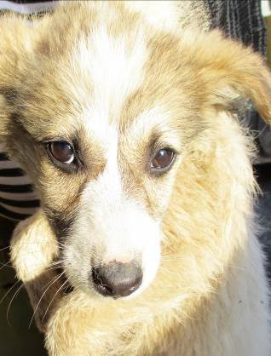 | Дата отлова, место (район, улица, дом) | Красноармейский район, ул. Вилянская
 | Пол животного | Самка – 1340/2023
 | Дата вакцинации | 04.04.2023 г. - Рабикан
 | Дата кастрации/стерилизации | 04.04.2023 г.
 | Дата выпуска, место (район, улица, дом) | 12.04.2023 г. – среда обитания
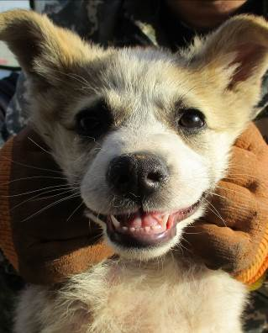 | Дата отлова, место (район, улица, дом) | Красноармейский район, ул. Вилянская
 | Пол животного | Самец – 1335/2023
 | Дата вакцинации | 04.04.2023 г. - Рабикан
 | Дата кастрации/стерилизации | 04.04.2023 г.
 | Дата выпуска, место (район, улица, дом) | 12.04.2023 г. – среда обитания
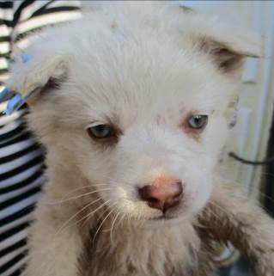 | Дата отлова, место (район, улица, дом) | Красноармейский район, ул. Вилянская
 | Пол животного | Самка – 1320/2023
 | Дата вакцинации | 04.04.2023 г. - Рабикан
 | Дата кастрации/стерилизации | -
 | Дата выпуска, место (район, улица, дом) | 23.04.2023 г. - падеж
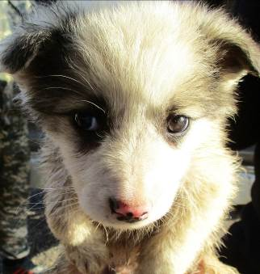 | Дата отлова, место (район, улица, дом) | Красноармейский район, ул. Вилянская
 | Пол животного | Самец – 1339/2023
 | Дата вакцинации | 04.04.2023 г. - Рабикан
 | Дата кастрации/стерилизации | -
 | Дата выпуска, место (район, улица, дом) | 21.04.2023 г. - падеж
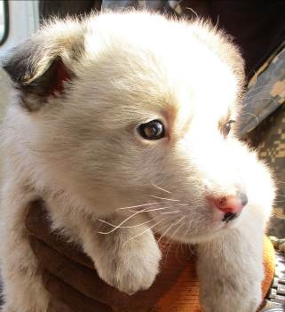 | Дата отлова, место (район, улица, дом) | Красноармейский район, ул. Вилянская
 | Пол животного | Самец – 1338/2023
 | Дата вакцинации | 04.04.2023 г. - Рабикан
 | Дата кастрации/стерилизации | -
 | Дата выпуска, место (район, улица, дом) | 26.04.2023 г. - падеж
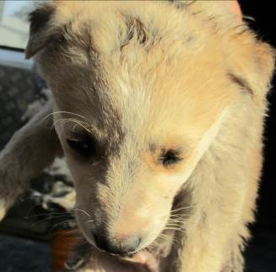 | Дата отлова, место (район, улица, дом) | Красноармейский район, ул. Вилянская
 | Пол животного | Самец – 1332/2023
 | Дата вакцинации | 04.04.2023 г. - Рабикан
 | Дата кастрации/стерилизации | 04.04.2023 г.
 | Дата выпуска, место (район, улица, дом) | 12.04.2023 г. – среда обитания

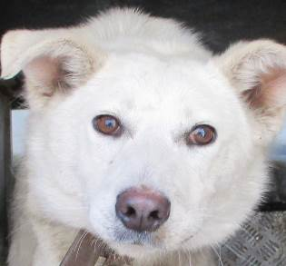 | Дата отлова, место (район, улица, дом) | Красноармейский район, ул. Вилянская
 | Пол животного | Самка – 1341/2023
 | Дата вакцинации | 01.04.2023 г. - Биовак  04.04.2023 г. - Рабикан
 | Дата кастрации/стерилизации | 05.04.2023 г.
 | Дата выпуска, место (район, улица, дом) | 12.04.2023 г. – среда обитания

